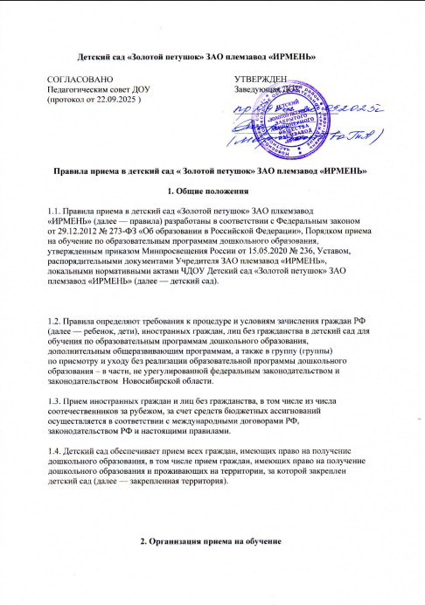

Детский сад «Золотой петушок» ЗАО племзавод «ИРМЕНЬ»
СОГЛАСОВАНО  Педагогическим совет ДОУ  (протокол от 22.09.2025 ) | УТВЕРЖДЕН  Заведующая ДОУ  ________________________  ___________________________
Правила приема в детский сад « Золотой петушок» ЗАО племзавод «ИРМЕНЬ»
1. Общие положения
1.1. Правила приема в детский сад «Золотой петушок» ЗАО плкемзавод «ИРМЕНЬ» (далее — правила) разработаны в соответствии с Федеральным законом от 29.12.2012 № 273-ФЗ «Об образовании в Российской Федерации», Порядком приема на обучение по образовательным программам дошкольного образования, утвержденным приказом Минпросвещения России от 15.05.2020 № 236, Уставом, распорядительными документами Учредителя ЗАО племзавод «ИРМЕНЬ», локальными нормативными актами ЧДОУ Детский сад «Золотой петушок» ЗАО племзавод «ИРМЕНЬ» (далее — детский сад).

1.2. Правила определяют требования к процедуре и условиям зачисления граждан РФ (далее — ребенок, дети), иностранных граждан, лиц без гражданства в детский сад для обучения по образовательным программам дошкольного образования, дополнительным общеразвивающим программам, а также в группу (группы) по присмотру и уходу без реализации образовательной программы дошкольного образования – в части, не урегулированной федеральным законодательством и законодательством Новосибирской области.
1.3. Прием иностранных граждан и лиц без гражданства, в том числе из числа соотечественников за рубежом, за счет средств бюджетных ассигнований осуществляется в соответствии с международными договорами РФ, законодательством РФ и настоящими правилами.
1.4. Детский сад обеспечивает прием всех граждан, имеющих право на получение дошкольного образования, в том числе прием граждан, имеющих право на получение дошкольного образования и проживающих на территории, за которой закреплен детский сад (далее — закрепленная территория).

2. Организация приема на обучение
2.1. Правила приема в детский сад «Золотой петушок» ЗАО племзавод «ИРМЕНЬ» осуществляются образовательной организацией самостоятельно по согласованию с Учредителем.
2.2. Образовательная организация осуществляет прием детей в возрасте от 2 – х до 7 лет
2.3. Правила приема в детский сад «Золотой петушок» ЗАО племзавод «ИРМЕНЬ» обеспечивают прием в образовательную организацию согласно Устава детей, чьи родители работают в ЗАО племзавод «ИРМЕНЬ».
2.4. По письменному согласованию с Учредителем учреждения, при наличии свободных мест в Учреждении и в соответствии с Уставом, Учреждение может предоставить на основании договора места детям родителей, не состоявших в трудовых отношениях с ЗАО племзавод «ИРМЕНЬ».
2.5. Прием в детский сад осуществляется в течение календарного года при наличии свободных мест.
2.6. Прием детей с ограниченными возможностями здоровья на обучение по адаптированным образовательным программам осуществляется с согласия родителей (законных представителей) на основании рекомендаций психолого-медико-педагогической комиссии.
2.7. Выбор языка образования, изучаемых родного языка из числа языков народов РФ, в том числе русского языка как родного языка, государственных языков республик РФ осуществляется по заявлениям родителей (законных представителей) детей при приеме (переводе) на обучение.

3. Порядок зачисления на обучение по основным образовательным программам
дошкольного образования
3.1. Прием в ЧДОУ детский сад «Золотой петушок» ЗАО племзавод «ИРМЕНЬ» осуществляется в течении всего календарного года при наличии свободных мест.
3.2. Заявление о приеме в ДОУ принимает заведующий детским садом, а затем уносит на рассмотрение Учредителю ДОУ.
3.3. Прием детей на обучение по образовательным программам дошкольного образования осуществляется по личному заявлению родителя (законного представителя) ребенка подписанного Учредителем.
3.4.Форма заявления утверждается заведующим детским садом.
3.5.В заявлении родителями (законными представителями) ребенка указываются следующие сведения:
- Ф.И.О. ребенка
- дата рождения
- место работы родителей (законных представителей)
3.6. Для приема в детский сад родители (законные представители) ребенка предъявляют документы, указанные в Порядке приема на обучение по образовательным программам дошкольного образования, утвержденном приказом Минпросвещения России от 15.05.2020 № 236:
- документ, удостоверяющий личность родителя (законного представителя) ребенка;
- свидетельство о рождении ребенка;
- документ, подтверждающий установление опеки (при необходимости);
- свидетельство о регистрации ребенка по месту жительства или по месту пребывания на закрепленной территории или документ, содержащий сведения о месте пребывания, месте фактического проживания ребенка;
- документ психолого-медико-педагогической комиссии (при необходимости);
- документ, подтверждающий потребность в обучении в группе оздоровительной направленности (при необходимости).
- для приема родители (законные представители) ребенка дополнительно предъявляют в образовательную организацию медицинское заключение.
3.7. Родитель (родители) (законный (законные) представитель (представители)) ребенка, являющегося иностранным гражданином или лицом без гражданства, предъявляет (предъявляют) документы для приема в течение семи рабочих дней с момента подачи заявления о приеме.
Копии предъявляемых при приеме документов хранятся в образовательной организации.
3.8. Лицо, ответственное за прием документов, делает копии предъявляемых при приеме документов, которые хранятся в детском саду.
3.9. Лицо, ответственное за прием документов, при приеме любых заявлений обязано ознакомиться с документом, удостоверяющим личность заявителя, для установления его личности, а также факта родственных отношений и полномочий законного представителя.
3.10. При приеме заявления о приеме в детский сад лицо, ответственное за прием документов, знакомит родителей (законных представителей) с уставом детского сада, лицензией на осуществление образовательной деятельности, образовательными программами, реализуемыми детским садом, и иными документами, регламентирующими организацию и осуществление образовательной деятельности, права и обязанности обучающихся.
3.11. Факт ознакомления родителей (законных представителей) ребенка с документами, указанными в пункте 3.6 правил, фиксируется в договоре об образовании по образовательным программам дошкольного образования и заверяется личной подписью родителей (законных представителей) ребенка.
3.12. Лицо, ответственное за прием документов, осуществляет регистрацию поданных заявлений о приеме в детский сад в журнале регистрации заявлений о приеме в образовательную организации под роспись родителя (законного представителя).
3.13 При приеме заявления о приеме в детский сад (заявления о приеме в порядке перевода из другой организации) лицо, ответственное за прием документов, знакомит родителей (законных представителей) с уставом детского сада, регистрационным номером лицензии на осуществление образовательной деятельности, образовательными программами, реализуемыми детским садом, и иными документами, регламентирующими организацию и осуществление образовательной деятельности, права и обязанности обучающихся.
3.14. С родителями (законными представителями) детей, которые сдали полный комплект документов, предусмотренных настоящими правилами, в течение 5 рабочих дней заключается договор об образовании по образовательным программам дошкольного образования .
3.15.В случае когда недостающие документы от исходной организации не получены, лицо, ответственное за прием, запрашивает недостающие документы у родителей (законных представителей). При непредставлении родителями (законными представителями) обучающихся или отказе от представления документов в личное дело обучающегося включается выписка из акта приема-передачи личных дел с перечнем недостающих документов и ссылкой на дату и номер сопроводительного письма.
3.16. Зачисление ребенка в детский сад оформляется приказом заведующего в течение трех рабочих дней после заключения договора.
3.17. На каждого зачисленного в детский сад ребенка, формируется личное дело, в котором хранятся все полученные при приеме документы.

